ศัตรูของหอยขม
ศัตรูของหอยขมในแหล่งน้ำจะเป็นปลากินเนื้อต่างๆ อาทิ ปลาไน ปลาดุก ปลาไหล ตะพาบน้ำ เป็นต้น แต่หากหอยขมฝักตัวในดินโคลนที่มีน้ำแห้งนั้นจะมีศัตรูสำคัญที่เป็นนักล่าต่างๆ อาทิ เป็ด ไก่ หนูนา รวมถึงมนุษย์ด้วย
อาหารของหอยขม
อาหารของหอยขมที่สำคัญ ได้แก่ แพลงก์ตอนพืช และสัตว์ขนาดเล็ก ตะไคร้น้ำ พืชน้ำ ซากเน่าเปื่อยของใบไม้ และอินทรีย์สารต่างๆ ที่เป็นตะกอนในดินโคลน ด้วยการใช้จะงอยปากที่ยืดยาวดูดน้ำ และอาหารเข้าปาก
การเก็บหอยขม
สำหรับการเลี้ยงในกระชัง เมื่อปล่อยหอยขม และเลี้ยงแล้วประมาณ 3 เดือน ให้เริ่มทยอยเก็บพ่อแม่พันธุ์ออกก่อน หลังจากนั้นอีกประมาณ 2 เดือน ค่อยทยอยคัดเก็บหอยที่ได้ขนาดออก และทยอยเก็บเรื่อยๆในทุก 2-3 เดือน ซึ่งจะเก็บหอยขมได้ตลอดทั้งปี ส่วนการเลี้ยงในบ่อดิน ให้ทยอยเก็บในระยะเดียวกัน และสามารถเก็บครั้งสุดท้ายในช่วงสูบน้ำเพื่อเก็บปลา
รูด ส่วนช่องปากจะมีฟันเป็นแผ่นกระดูกอ่อนเป็นซี่เล็กๆที่ทำหน้าที่เป็นฟันสำหรับบดเคี้ยวอาหาร ถัดมาก่อนถึงหลอดกระเพาะอาหารจะมีแผ่นเนื้อคล้ายลิ้นที่ทำหน้าที่กั้น และกวาดอาหารให้ออกหรือเข้าภายในประเพาะอาหาร ส่วนหลอดอาหารจะมีลักษณะเป็นกระเปราะสำหรับเป็นที่พักอาหาร และย่อยอาหาร ถัดมาจากหลอดกระเพาะอาหารจะเป็นลำไส้ที่บิดเป็นเกลียวขนาดเล็ก หลังจากนั้น ถัดจากลำไส้จะเป็นทวารหนักซึ่งจะมีขนาดใหญ่มากกว่าส่วนอื่นๆ หัวใจหอยขมจะอยู่บริเวณข้างถุงปอด และไต โดยหัวใจจะมีเส้นเลือดใหญ่ และเส้นเลือดฝอยที่คอยส่งเลือดไปเลี้ยงตามส่วนต่างๆ

+ ขอบคุณครับ +



การเลี้ยงหอยขม
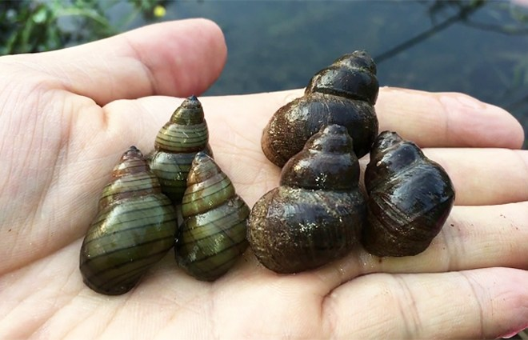

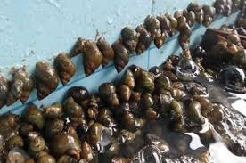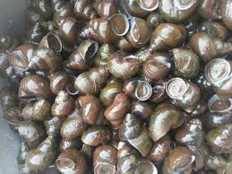

หอยขม (pond snail) เป็นหอยน้ำจืดที่นิยมนำมารับประทาน เนื่องจากหาง่าย มีเนื้อมาก รับประทานได้ทั้งตัว และเนื้อหอยมีความอร่อย นิยมนำมาประกอบอาหารในหลายเมนู อาทิ แกงอ่อมหอยขม ผัดเผ็ดหอยขม รวมถึงนิยมต้มสุกสำหรับจิ้มรับประทานคู่กับน้ำพริก และส้มตำ
การเลี้ยงหอยขม
การเลี้ยงหอยขมที่นิยมในปัจจุบันทำใน 2 แบบ คือ
1. การเลี้ยงในกระชัง
วัสดุ/อุปกรณ์
– ตาข่ายไนลอนตาถี่ ตัดเย็บเป็นสี่เหลี่ยม ขนาดกว้าง 2 เมตร ยาว 4 เมตร ลึก 1.5 เมตร หรือปรับขนาดตามความต้องการ ทั้งนี้ต้องตรวจสอบรูแหว่ง หากพบให้เย็บปิดให้หมด
– ไม้ไผ่ยาวตามความลึกบ่อ
– ทางมะพร้าว หรือ กิ่งไม้
– เศษใบไม้หมัก/แห้ง
– ลวด
พ่อแม่พันธุ์
พ่อแม่พันธุ์หอยขมที่ใช้เลี้ยงต้องมีอายุตั้งแต่ 3 เดือน ขึ้นไป หรือเพื่อความมั่นใจ ควรเลือกใช้พ่อแม่หอยที่มีขนาดใหญ่ น้ำหนักตั้งแต่ 60-100 ตัว/กิโลกรัม ขึ้นไป
การเตรียมกระชัง
– นำไม้ไผ่ตอกลงดินบริเวณริมตลิ่งตามระยะกว้างยาวของผ้าไนลอนที่ตัดเย็บ และให้ได้ระดับความลึกของน้ำ มากกว่า 1.2 เมตร
– นำกระชังไนลอนที่เย็บเป็นสีเหลี่ยมแล้วมาขึงรัดด้วยลวดทั้ง 4 มุม ให้แน่น โดยให้ขอบกระชังด้านบนสูงจากน้ำขึ้นมาประมาณ 20-30 ซม.
– นำทางมะพร้าวหรือกิ่งไม้ใส่ในกระชัง 3-5 อัน
– นำเศษใบไม้แห้ง 2-3 กิโลกรัม ใส่ทิ้งไว้ (หากเป็นเศษใบไม้หมัก ให้ใส่หลังการปล่อยพ่อแม่พันธุ์แล้ว)
– ควรเตรียมบ่อไว้นาน 5-10 ก่อนปล่อยหอย เพื่อให้เกิดตะไคร่น้ำจับที่ทางมะพร้าว
การปล่อยพ่อแม่พันธุ์
นำพ่อแม่หอยขมปล่อยลงในกระชัง อัตราการปล่อยที่ 200-300 ตัว/ตารางเมตร โดยใช่พ่อแม่พันธุ์หนัก 60-100 ตัว/กิโลกรัม ขึ้นไป เช่น พื้นที่กระชังกว้าง 4 เมตร ยาว 2 เมตร จะปล่อยพ่อแม่พันธุ์ขนาด 100 ตัว/กิโลกรัม (ไม่นำมาคิดจำนวน แต่สำหรับคิดจำนวนกิโลกรัม) ที่อัตรา 300 ตัว/ตารางเมตร รวมเป็นจำนวน 8×200 เท่ากับ 1,600 ตัว หรือเท่ากับ 16 กิโลกรัม
การเลี้ยง และการดูแล
หลังจากการปล่อยพ่อแม่พันธุ์แล้ว ให้นำเศษใบไม้หมัก 5-10 กิโลกรัม ใส่ในกระชัง ซึ่งพ่อแม่หอยขมจะกินอาหารจากตะไคร้น้ำที่จับบนทางมะพร้าวหรือกิ่งไม้ และซากเน่าเปื่อยของใบไม้ด้านล่างกระชัง และจะเริ่มออกลูกจำนวนมาก นอกจากนั้น ภายในบ่อหรือในกระชัง ให้หว่านด้วยปุ๋ยคอกเสริมเล็กน้อยร่วมด้วย
ทั้งนี้ การใส่ใบไม้แห้ง/ใบไม้หมัก และปุ๋ยคอก ให้พิจารณาปริมาณที่ใส่ให้เหมาะสม ไม่ควรใส่มากเกินไป ซึ่งอาจทำให้น้ำเน่าเสียได้ รวมถึงต้องคอยลงน้ำตรวจหารูแหว่งที่อาจเกิดจากด้ายหลุด ปูหนีบ หรือปลากัดแทะ
2. การเลี้ยงในบ่อดิน/บ่อปลา/ร่องสวน
การเลี้ยงในบ่อดินร่วมกับการเลี้ยงปลากินพืช หรือการเลี้ยงในร่องสวน เป็นวิธีการหนึ่งที่ช่วยประหยัดต้นทุนการเลี้ยงได้ดี หากเป็นบ่อดิน/ร่องสวนใหม่ มักจะยังไม่มีพ่อแม่พันธุ์หอย ส่วนบ่อ/ร่องสวนที่สูบน้ำจนแห้งแล้ว และไม่มีพ่อแม่พันธุ์ ก็ต้องจำเป็นปล่อยพ่อแม่พันธุ์ใหม่
อัตราการปล่อยพ่อแม่พันธุ์หอยจะใช้อัตราเดียวกันดังที่กล่าวในการเลี้ยงแบบแรก และให้ใส่ทางมะพร้าวหรือกิ่งไม้ในปริมาณตามขนาดของบ่อ ส่วนอาหารจะใช้ในลักษณะเดียวกัน คือ เศษใบไม้ และปุ๋ยหมัก
การสืบพันธุ์ และการเจริญเติบโต
หอยขม เป็นหอยที่มีทั้ง เพศเมีย และเพศผู้อยู่ในตัวเดียวกัน จึงมีการผสมพันธุ์ได้ภายในตัวเอง หรืออาจใช้วิธีผสมพันธ์ข้ามตัวก็ได้
หอยขม เป็นหอยที่ออกลูกเป็นตัวหรือเป็นตัวหอย เมื่อหอยขมผสมพันธุ์แล้ว ไข่ของหอยขมจะพัฒนาในท่อมดลูกของเพศเมีย จนมีกระดองหุ้ม และมีอวัยวะเหมือนตัวเต็มวัย โดยลูกหอยขมจะถูกปล่อยออกมาจากตัวแม่เมื่อกระดองมีความแข็งแรงแล้ว และหลังปล่อยออกมา แม่หอยจะหนวดเขี่ยวุ้นที่เกาะบนลูกหอยออกเพื่อให้ลูกหอยสามารถเคลื่อนที่ได้ ทั้งนี้ หอยขมตัวเต็มวัยหรือหอยขมที่พร้อมจะผสมพันธ์จะมีอายุประมาณ 60 วัน หรือมีขนาดกว้าง 1.5 – 2 เซนติเมตร ยาว 2-3 เซนติเมตร โดยแม่หอย 1 ตัว จะออกลูกหอยได้ประมาณ 20-30 ตัว

ประโยชน์ของหอยขม
1. หอยขมนำมาต้มรับประทานคู่กับส้มตำ
2. หอยขมนำมาประกอบอาหาร อาทิ แกงอ่อมหอยขม เป็นต้น
3. หอยขมจับมาเป็นอาหารให้แก่เป็ด
